附件2
学生信息登记流程
- 在APP应用商店搜索“河北人社”下载，或者关注“河北人社”公众号下载。
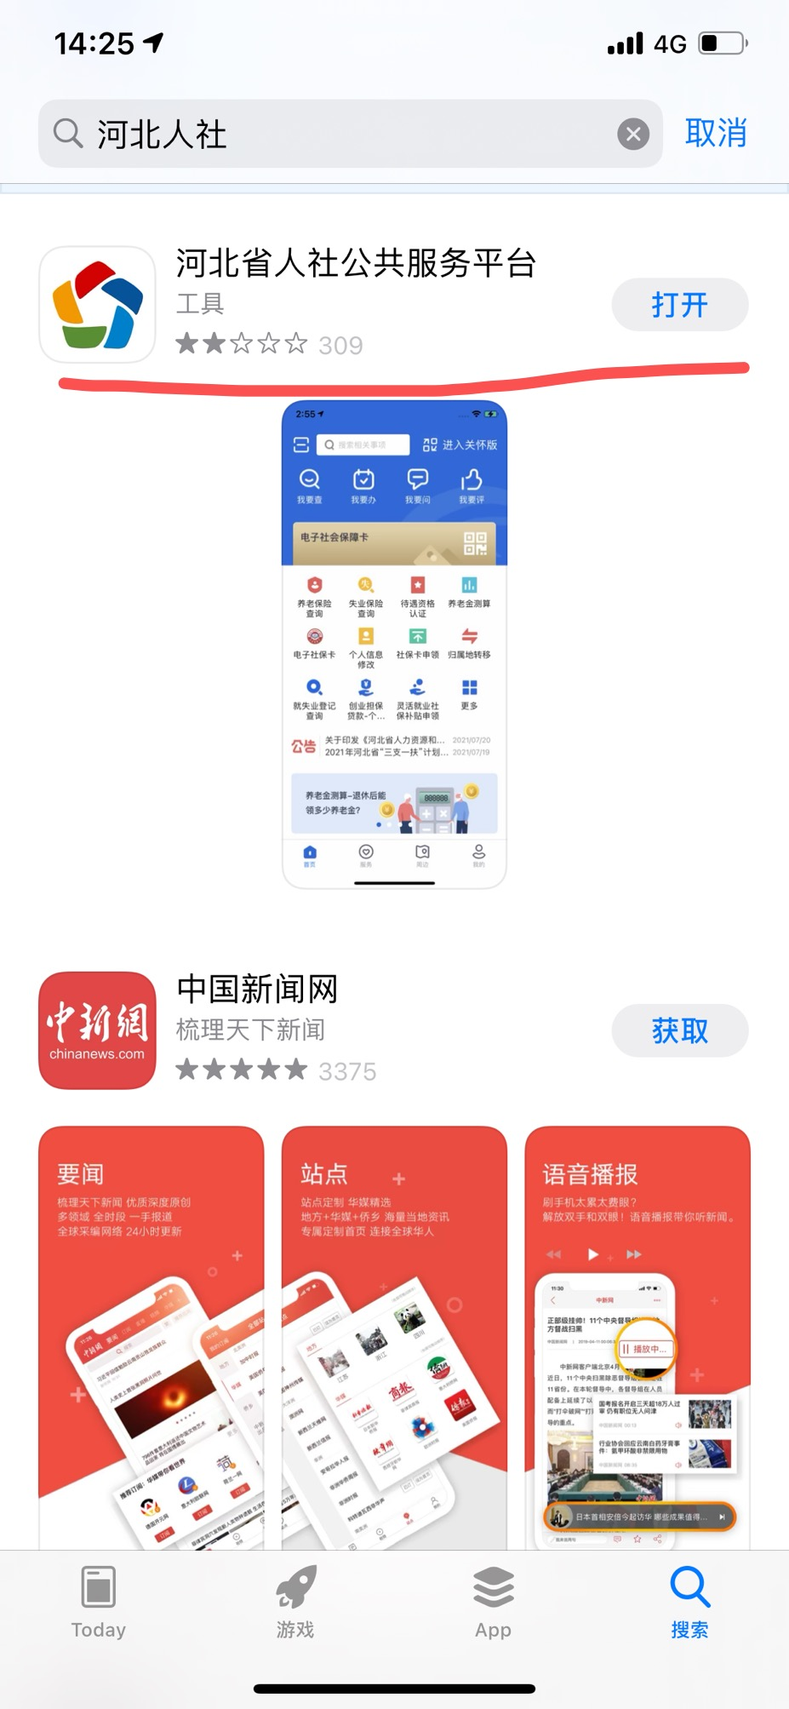
- 注册登录后（外省可选择第三方支付宝授权登录），选择“服务”→“就业创业”→“人员信息修改”，完善相关信息后点击“提交”，
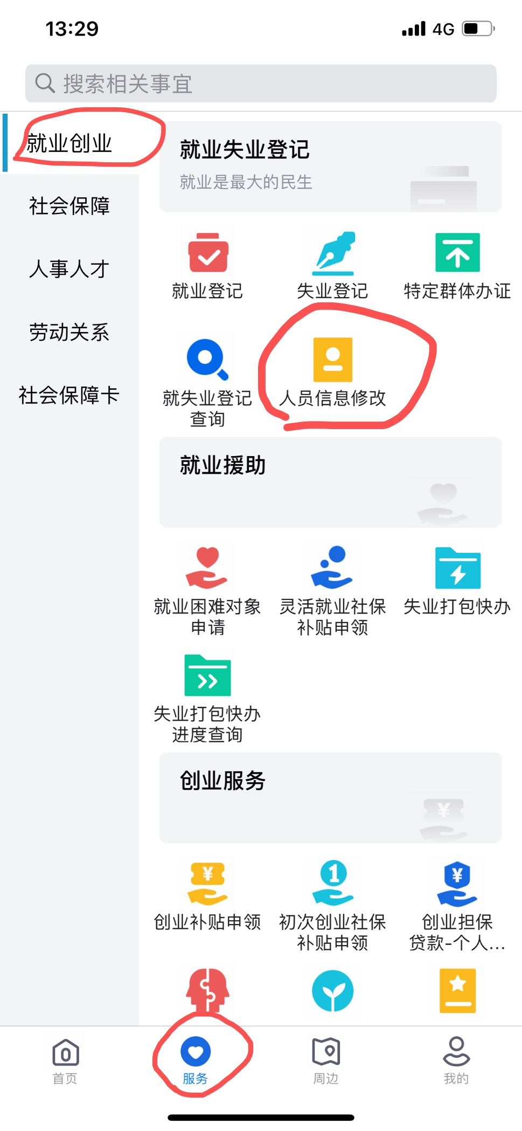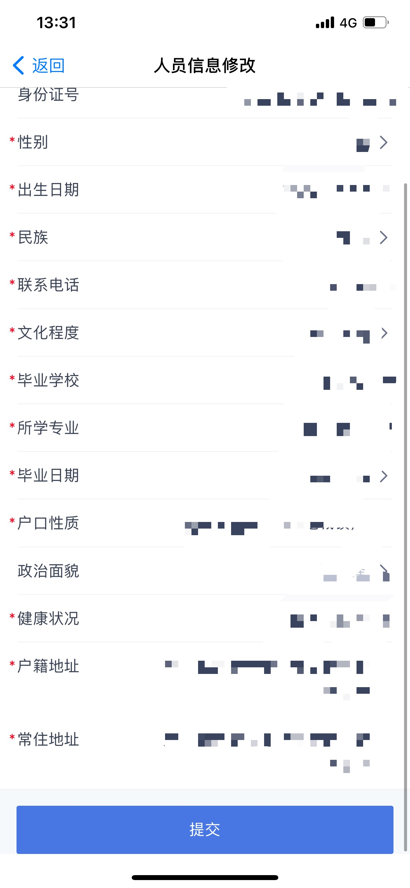

3.完成信息修改，方可继续申请求职补贴。
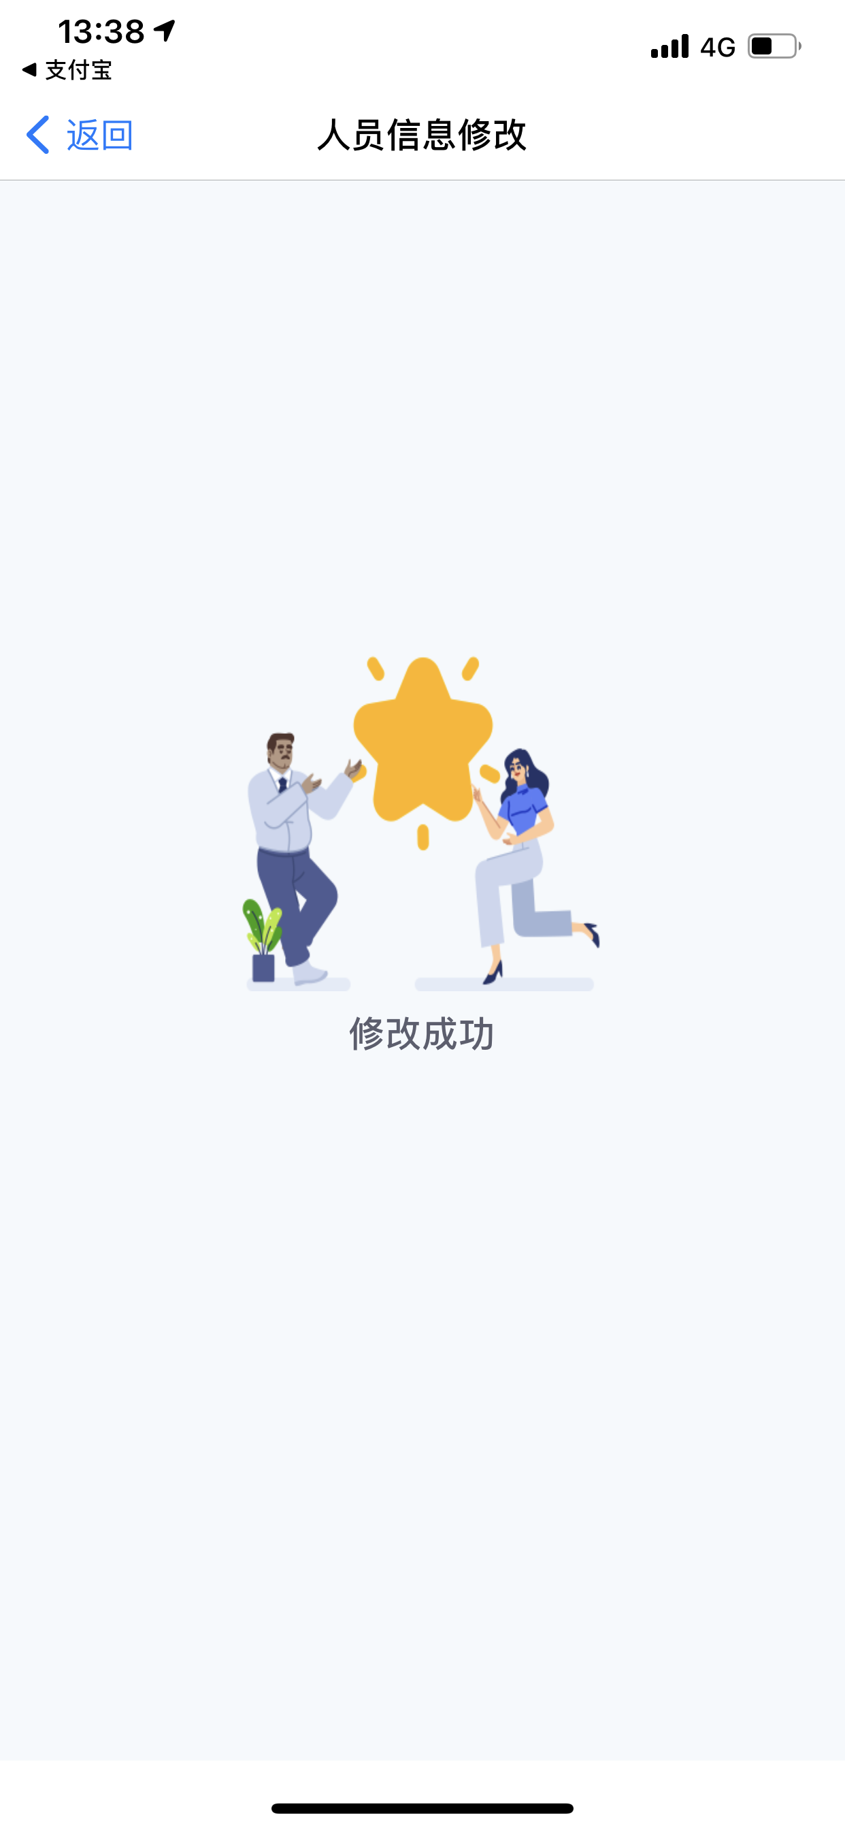

具体操作方法：
- 扫码下载并安装河北人社app，二维码如下图所示。



- 安装完成之后点击进入版本选择，普通人群选择标准版。

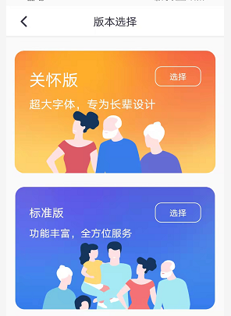

- 选择完版本之后进入用户隐私协议点击同意授权。

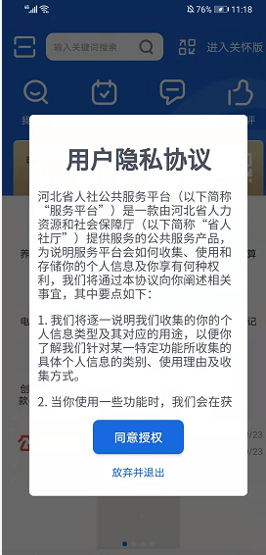

- 进入首页后点击右下角的我的进行人员验证登录。

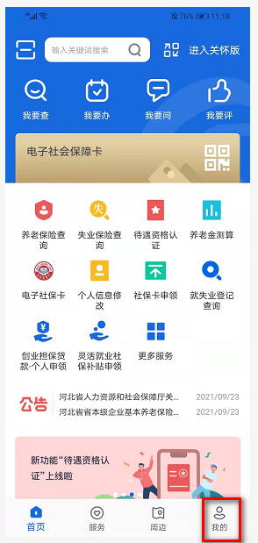

- （1）河北省内生源毕业生并拥有本省社保卡进入登录页面之后输入身份证号点击选择阅读并同意后进行刷脸登录。
（2）省外生源毕业生可通过点击下方的支付宝图标链接通过支付宝第三方授权进行登录。

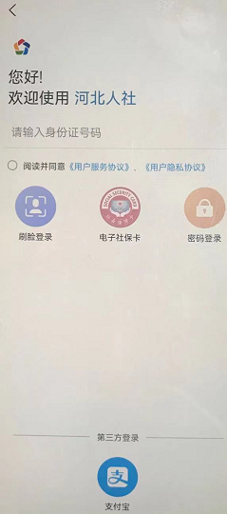

- 登录成功之后选择最下方的服务按钮，找到左边的就业创业板块下的就业失业登记——>人员信息修改。

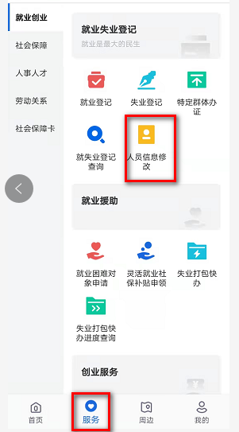

- 进入个人信息修改页面，毕业生填写并完善个人相关申请信息后点击提交即可。

